Tábor schola ludus: experimentáreň „Papierová fyzika“ – inšpirácie pre vyučovanie

Viera Haverlíková
Fakulta matematiky, fyziky a informatiky Univerzity Komenského v Bratislave

Abstrakt: Letný denný tábor SCHOLA LUDUS: EXPERIMENTÁREŇ sa od roku 2003 koná každoročne na Fakulte matematiky, fyziky a informatiky Univerzity Komenského v Bratislave. Tábor je určený deťom vo veku 10 – 15 rokov. V roku 2009 bol tábor venovaný poznávaniu vlastností papiera a fyzike s papierovými pomôckami, po prvýkrát ho nasledovalo aj zážitkové sústredenie pre učiteľov. V príspevku je načrtnutá výstavba poznávacieho bloku „Papier a kvapaliny“ a uvedené metodické spracovanie aktivity „Koľko vody vypije papier?“.

Kľúčové slová: neformálne vzdelávanie, tvorivé dielne, cyklus učenia, papier

Úvod
Tábory SCHOLA LUDUS: Experimentáreň sú určené deťom vo veku 10 – 15 rokov, ktoré sa zaujímajú o fyziku, ale aj tým, ktoré si cestu k nej ešte len hľadajú. Základom táborového programu je aktívne objavovanie a otvorená tvorivá komunikácia. Pri príprave a realizácii programu letných fyzikálnych táborov Experimentáreň sa využívajú stratégie, nástroje a formy pro-vedeckého komplexného tvorivého učenia SCHOLA LUDUS.
Spoločným cieľom všetkých vzdelávacích aktivít v letných táboroch Experimentáreň je rozvíjanie kognitívnych (poznávacích) zručností: schopnosť formulovať problém, klásť otázky, tvoriť a overovať hypotézy, navrhnúť experiment a uskutočniť ho, interpretovať výsledky experimentu, tvorivo riešiť problémy a v neposlednom rade byť si vedomý svojho kognitívneho posunu – chápať význam poznatku a hodnotu cesty, ktorou som poznatok získal. Dôraz sa tiež kladie na rozvoj schopností získavať, spracovávať a vyhodnocovať informácie a rozvoj komunikačných zručností adresátov, vrátane schopnosti vhodným spôsobom presadiť svoj názor, vecne argumentovať, ale tiež počúvať a akceptovať názory iných, tvorivo spolupracovať.
Pri tvorbe jednotlivých poznávacích aktivít sa uplatňuje široké spektrum metód aktívneho poznávania od kladenia otázok, cez dialogickú metódu až po spontánne objavovanie. Uplatňujú sa formy individuálneho aj skupinového poznávania, využíva sa najmä učenie hrou a forma tvorivo-objavnej dielne.

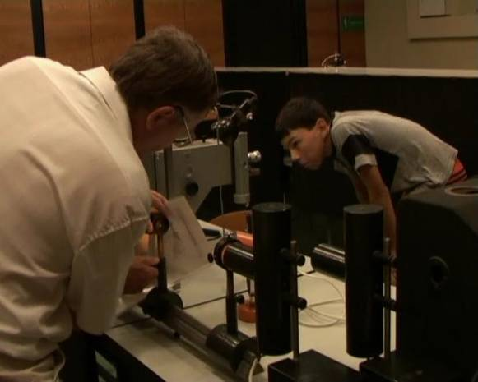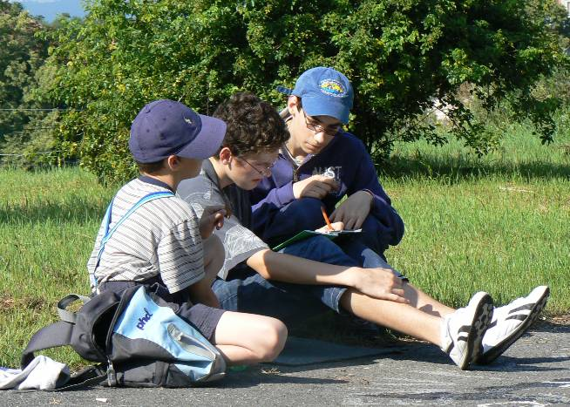
Obr. 1 Tábor Experimentáreň sa realizuje na FMFI UK a v bezprostrednom okolí

Papierová fyzika
V roku 2009 bol detský letný tábor súčasťou širšieho projektu „Papierová fyzika“. Cieľom projektu bolo vytvoriť netradičný vzdelávací program a jeho prostredníctvom podporiť zmenu prírodovedného vzdelávania na atraktívne aktívne tvorivé poznávanie.
Projekt „Papierová fyzika“ bol realizovaný v štyroch etapách:
- Tvorba vzdelávacích aktivít – príprava letného denného fyzikálneho tábora.
- Overenie vzdelávacích aktivít v podmienkach neformálneho vzdelávania – realizácia denného fyzikálneho tábora (2 týždenné turnusy, celkom 36 detí vo veku 10 – 15 rokov).
- Spracovanie skúseností a transformácia vzdelávacích aktivít pre podmienky školského vzdelávania - zážitkové sústredenie pre učiteľov fyziky.
- Vytvorenie metodického materiálu pre učiteľov fyziky.
Téma „Papierová fyzika alebo fyzikálne vlastnosti papiera a fyzika s papierovými pomôckami“ bola zvolená s ohľadom na:
- potenciál témy sprístupniť širokú oblasť fyziky,
- možnosť využiť pri poznávaní osobné skúsenosti adresátov,
- dostupnosť a finančnú nenáročnosť pomôcok.
Výstupom projektu je metodický materiál obsahujúci vybrané aktivity - odskúšané námety na inováciu vyučovania, jeho cieľov, obsahu, foriem a metód (Haverlíková, Matejka, 2009). Metodický materiál opisuje konkrétne vzdelávacie aktivity zoskupené do blokov tak, aby ich mohli učitelia využiť aj v priamej školskej praxi - Pevnosť papiera, Papier a kvapaliny, Papier a teplo a Papier a pohyb. Popis jednotlivých aktivít obsahuje prehľad zamerania každej aktivity; súhrn predpokladaných pomôcok potrebných na realizáciu aktivity; údaj o predpokladanej časovej náročnosti aktivity a návrh konkrétneho postupu realizácie. Uvedené sú aj konkrétne skúsenosti z realizácie aktivity počas letného tábora SCHOLA LUDUS: Experimentáreň 2009. Okrem opisu aktivít sú v materiáli uvedené aj doplňujúce informácie pre učiteľa – stručný prehľad historického vývoja papiera a technológií jeho výroby a popis základných fyzikálnych vlastností papiera s opisom niektorých spôsobov ich merania.

Didaktická výstavba poznávacieho bloku „Papier a kvapaliny“
Poznávací blok „Papier a kvapaliny“ je zameraný na odhalenie významu vedeckých a technologických poznatkov pre každodenný život. Východiskom pri poznávaní je priama skúsenosť s nasávaním vody papiermi rôzneho druhu. Žiaci si v rámci poznávacieho bloku uvedomia, že papiere rôzneho určenia majú v kontakte s rôznymi kvapalinami rôzne vlastnosti. V závislosti od funkcie papiera je niekedy žiaduce, aby papier nasával kvapaliny (napr. papier na hygienické účely), niekedy je žiaduce, aby papier vplyvu kvapaliny odolal (napríklad obaly potravín). Žiaci sú vedení k pochopeniu významu normovania pre porovnávanie vlastností rôznych druhov papierov. Odhalia, že savosť papiera závisí od mikroskopickej štruktúry a povrchovej úpravy papiera. V nadväznosti na poznávací blok Pevnosť papiera žiaci tiež majú možnosť objaviť, že styk s vodou môže zmeniť mechanické vlastnosti papiera.
V didaktickej výstavbe poznávacieho bloku a v jednotlivých navrhovaných aktivitách sa uplatňuje teória pro-vedeckého učenia SCHOLA LUDUS (Teplanová, 2007) – Tab. 1. Využíva sa aktívne učenie objavovaním, rôzne metódy podpory tvorivosti, učenie hrou.

Tab. 1 Cyklus učenia v poznávacom bloku „Papier a kvapaliny“
Stupeň cyklu učenia | Aktivita | Časová náročnosť
0. akcia s vecou  1. opisovanie | Kam zmizla voda? (motivačná demonštrácia) | 4 minúty
2. mapovanie | Papier v kontakte s kvapalinou (riadená diskusia) | 10 minút
3. modelovanie | Koľko vody vypije papier? (tvorivo-objavná dielňa) | 45 minút
4. abstrahovanie | Papier zblízka (riadená diskusia):  1. Elektrónová mikroskopia  2. Opracovanie povrchov plazmou | 1. 15 - 30 minút  2. 10 – 30 minút
5. osadzovanie | Nasávanie oleja (tvorivo-objavná dielňa) | 20 minút
6. zhodnocovanie | Chromatografia (experiment) | 20 minút

Kam zmizla voda? – prvá akcia a opisovanie
Motiváciou k poznávaniu je atraktívna provokujúca demonštrácia. Učiteľ si vopred pripraví niekoľko nepriesvitných pohárov. Do jedného z pohárov zatlačí približne do jednej tretiny objemu výplň z jednorazovej plienky tak, aby ju žiaci nevideli. Pred zrakmi žiakov naleje do prázdneho pohára napr. 0,2 l vody. Vodu z prvého pohára preleje do druhého prázdneho pohára. Koľko vody je v druhom pohári? Preleje vodu do tretieho prázdneho pohára. Koľko vody je v treťom pohári? Napokon preleje vodu do pohára s plienkovou výplňou... z tretieho pohára ani po prevrátení hore dnom voda nevytečie. Kam zmizla voda?
Predpokladanými hodnotami, ktoré adresáti získajú vo vecnej rovine je poznanie, že papier / buničina dokáže nasať prekvapivo veľa vody za krátky čas a presvedčenie, že nasávanie vody papierom je zaujímavé, a chcem o ňom vedieť viac. Z hľadiska poznávacieho je získanou hodnotou motivácia, nasmerovanie žiakov k predmetu poznávania – papieru a jeho vlastnostiam v kontakte s kvapalinami.
Papier v kontakte s kvapalinou - mapovanie
Na mapovanie predmetu poznávania možno využiť techniku Plus – mínus – zvláštne (Teplanová, 2007). Učiteľ postupne kladie žiakom otázky:
+ Na čo je dobré, že je papier savý? Kedy je to výhodné?
- Kedy je nasávanie kvapaliny papierom nevýhodné
? Čo by som sa chcel o savosti papiera dozvedieť?
Odpovede zaznamenáva na tabuľu.
Predpokladanými hodnotami, ktoré adresáti získajú vo vecnej rovine je zosobnenie predmetu poznávania, vytvorenie zoznamu otázok „Čo by som sa chcel dozvedieť...“ a tvorba hypotéz – „Čo ovplyvňuje schopnosť papiera nasať vodu?“ Z hľadiska poznávacieho je získanou hodnotou inventarizácia predstáv žiakov o javoch na rozhraní papiera a kvapaliny, o pijavých vlastnostiach papiera, o impregnácii.
Koľko vody vypije papier? – modelovanie
Cieľom aktivity je zmapovať vplyv štruktúry papiera na jeho schopnosť nasávať vodu - porovnať (najprv kvalitatívne, následne aj kvantitatívne) schopnosť rôznych druhov papiera nasávať vodu. Úlohou detí / žiakov je navrhnúť, realizovať a vyhodnotiť spotrebiteľský test kvality papierových utierok, resp. test rôznych druhov kancelárskeho papiera.
Predpokladanými hodnotami, ktoré adresáti získajú vo vecnej rovine je poznanie, že rôzne druhy papiera majú rôznu schopnosť nasávať vodu a pochopenie významu objektívneho porovnávania, normovania. Z poznávacieho hľadiska sa aktivitou rozvíjajú experimentálne zručnosti, schopnosť merať a interpretovať výsledky merania.
(Pozn. Táto aktivita je ďalej opísaná podrobnejšie.)
Papier zblízka – abstrahovanie
Deti sformulovali hypotézu, že savosť papiera závisí od vnútornej štruktúry papiera a od jeho povrchovej úpravy. Počas tábora sme navštívili laboratóriá Katedry experimentálnej fyziky FMFI UK – Laboratórium elektrónovej mikroskopie a Laboratórium fyziky plazmy. Priamu návštevu laboratórií je v školských podmienkach možné čiastočne nahradiť multimediálne podporenou riadenou diskusiou.
Cieľom aktivity je uvedomenie si, že vlastnosti papiera možno cielene meniť; a že mikroskopická štruktúra papiera ovplyvňuje jeho makroskopické vlastnosti. Z hľadiska poznávacích hodnôt ide o stimuláciu poznávania súčasnej vedy (fyziky) a technológie.

Nasávanie oleja – osadzovanie
Osadzovanie získaných poznatkov sme realizovali obmenou kľúčovej demonštrácie z aktivity „Koľko vody nasaje papier“ – experimentálnym zisťovaním množstva nasatého oleja rôznymi druhmi papierových utierok. (Abstrahovaním odhalený význam chemickej úpravy papieroviny tu možno previazať s poznatkami z oblasti chémie a využiť pri interpretácii nameraných hodnôt a porovnaní výsledkov merania s výsledkami dosiahnutými pri meraní schopnosti tých istých papierových utierok nasávať vodu.)
Predpokladanými hodnotami, ktoré adresáti získajú vo vecnej rovine je zistenie, že savé vlastnosti papiera závisia od druhu použitej kvapaliny. Z poznávacieho hľadiska sa aktivitou rozvíjajú experimentálne zručnosti, schopnosť merať a interpretovať výsledky merania.

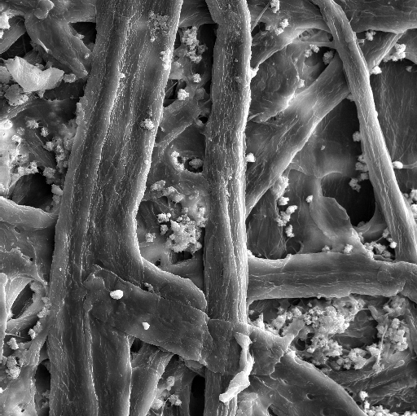
Obr.3 Papier Volumax (zväčšený 1000 x)

Chromatografia – zhodnocovanie
Získané poznatky o nasávaní kvapalín papierom možno osadiť do kontextu využitia papiera na separáciu a identifikáciu zložiek kvapalných zmesí a roztokov – papierovej chromatografie. Experiment možno uviesť ako fiktívny detektívny príbeh. Máme k dispozícii fixky od troch podozrivých a dôkazový materiál. Ktorá fixka sa zhoduje s fixkou zaistenou na mieste činu? Žiaci navrhujú spôsoby porovnávania – hrúbka čiary, priame vizuálne porovnanie farby čiary, zisťovanie, či je fixka rozpustná vo vode, zistenie zložiek farby fixiek – „porovnanie rozpitých fixiek“.
Adresáti získajú aktivitou vecné poznatky o princípe papierovej chromatografie a význame rovnorodosti papiera pre jeho využitie na objektívne meranie. Z poznávacieho hľadiska sa rozvíja schopnosť interpretovať výsledky pozorovania.

Aktivita „Koľko vody vypije papier?“
Pomôcky: rôzne druhy papierov, rôzne druhy papierových utierok / vreckoviek / obrúskov, nádoby, odmerné valce alebo injekčné striekačky rôznej veľkosti, dĺžkové meradlo (pravítko), váhy, nožnice
Časová náročnosť: 45 minút
Metodika: V tematickom bloku „Papier a kvapaliny“ plní aktivita „Meranie savosti papiera“ ako celok funkciu modelovania. Samotná aktivita má vnútornú štruktúru pozostávajúcu zo všetkých etáp cyklu učenia:
Kľúčový prípad: nasatie vody papierovou utierkou / vreckovkou / obrúskom
- Akcia: Utretie vyliatej (kvapnutej) vody papierovou utierkou.
- Opisovanie: Čo sa deje s vodou pri utieraní papierovou utierkou?
Paralelné prípady: rôzne druhy papierových utierok / rôzne druhy papierov
- Mapovanie: Od čoho závisí, koľko vody sa do papiera nasaje?
- Modelovanie: Meranie savosti papiera, normovanie množstva papierom nasatej vody na hmotnosť papiera / na plochu papiera / na jednotkovú cenu papiera.
- Abstrahovanie: Dá sa voda nasať každým papierom?
- Osadzovanie: Savosť a pevnosť
Vrcholový prípad: iná kvapalina
- Zhodnocovanie: Nasávanie oleja
Akcia je zameraná na vytvorenie bezprostrednej skúsenosti s predmetom poznávania. Môže ňou byť prosba o pomoc s utretím „náhodne“ vyliatej vody papierovou vreckovkou / utierkou. Je dobré, ak akciu realizujú viacerí (ideálne všetci) žiaci súčasne – učiteľ môže prechádzajúc po triede vyliať vodu z plnej, „náhodne“ stlačenej plastovej fľaše.
Opisovanie je zamerané na uvedomenie si procesu nasávania vody do papiera. Ako vyzerá nasávanie vody papierom? Ako prebieha nasávanie vody? Čo sa deje s vodou? Výsledkom je objavenie skutočnosti, že proces má isté trvanie (papier nenasaje všetku vodu okamžite), že voda sa nenasaje len do papiera, ktorý je v bezprostrednom dotyku s vodnou hladinou, že množstvo nasatej vody je limitované.
Mapovanie už predstavuje vytvorenie zoznamu ovplyvňujúcich faktorov. Od čoho závisí, koľko vody sa do papiera nasaje? Výsledkom je kvalitatívne odhalenie vplyvu druhu (zloženia a štruktúry) papiera, hrúbky a veľkosti plochy papiera, resp. objemu papiera, veľkosti kontaktnej plochy papiera s vodou a odhalenie vplyvu času.
Modelovanie pozostáva zo samotného merania množstva nasatej vody do papiera. Ako by sme mohli objektívne zistiť – férovo porovnať, odmerať koľko vody sa nasaje do rôznych druhov papiera? Žiaci riešia úlohu v 3 – 4-členných skupinách. Každá skupina navrhne spôsob merania, vytvorí zoznam potrebných pomôcok. Učiteľ posúdi návrh merania (sústredí sa na podmienku zmeny len jediného parametra) a navrhovaný spôsob vyhodnotenia výsledkov.
Očakávané návrhy metód merania množstva nasatej vody sú:
- Dať do pohára pokrčený papier a odmerané množstvo vody, potom odmerať množstvo vody, ktoré zostane v pohári po vybratí nasiaknutého papiera.
- Odmerať hmotnosť suchého a hmotnosť nasiaknutého papiera, rozdiel určí hmotnosť nasatej vody, pomocou známej hodnoty hustoty vody, určíme jej objem.
- Zistiť, koľko papiera daného druhu je potrebné na nasatie určeného množstva vody.
Niektoré skupiny môžu merať množstvo nasatej vody rôznymi druhmi papierových utierok / vreckoviek a niektoré skupiny množstvo nasatej vody rôznymi druhmi papiera (napríklad kancelársky papier, zošitový papier, prieklepový papier, novinový papier, kriedový papier).
Žiaci realizujú meranie a prezentujú výsledky. V spoločnej diskusii je užitočné poukázať na presnosť jednotlivých použitých metód merania a navrhnúť ich vylepšenia. Pri interpretácii výsledkov merania sa ukáže význam normovania. Skupiny, ktoré skúmajú rôzne druhy papierových utierok, možno usmerniť otázkou o cenovej výhodnosti jednotlivých utierok. Napríklad: Koľko utierok je v balíku? Koľko vody by sme nimi dokázali nasať? Koľko by stálo vysatie 1 litra vody? Koľko vody nasajem jednotlivými druhmi utierok za cenu 1,- €? Skupiny, ktoré skúmajú rôzne druhy papiera, možno usmerniť poukázaním na rôznu hrúbku a hmotnosť papiera. Napríklad: Znamená skutočnosť, že prieklepový papier nasal najmenší objem vody, že má zo skúmaných papierov najmenšiu savosť? Koľko vody by nasalo 100 g z každého skúmaného druhu papiera?
Abstrahovanie vychádza z predchádzajúceho experimentovania: Dá sa voda nasať každým papierom? Na základe porovnania savosti jednotlivých druhov papiera a ich makroskopickej štruktúry môžeme dedukovať význam chemickej úpravy základnej suroviny a povrchových úprav na savosť papiera. Keďže papier nie je mokrý len v mieste bezprostredného kontaktu s vodnou hladinou, môžeme usudzovať na proces kapilárnej elevácie a s tým súvisiaci význam veľkosti medzier medzi vláknami papieroviny. Rôzne druhy papiera s podobnou makroskopickou štruktúrou môžu ale mať výrazne inú mieru schopnosti nasávať vodu. Úlohu teda iste zohráva aj chemická úprava papieroviny a následná povrchová úprava (o tejto hypotéze sa žiaci môžu presvedčiť v aktivite „Papier zblízka“).
Osadzovanie získaných poznatkov je možné v nadväznosti na predchádzajúci poznávací blok „Pevnosť papiera“ riešením problému Ako ovplyvňuje kontakt s vodou pevnosť papiera? Mení sa pevnosť papiera vplyvom pôsobenia kvapaliny? Otestujme pevnosť mokrých papierových utierok. Môžeme napríklad poskladať papierové utierky dvakrát na polovicu, ponoriť ich do vody, vybrať, nechať odkvapkať (alebo aj vyžmýkať) a pokúsiť sa ich znova rozložiť na pôvodnú veľkosť.
Mokrý papier stráca svoju pevnosť, ľahšie sa trhá. Polárne hydroxidové oblasti molekúl celulózy sú viazané na hydroxidové skupiny susedných reťazcov, čo pomáha lepšej súdržnosti vlákien. Ak sa do papiera dostanú molekuly vody, ktoré sú tiež polárne, naviažu sa na polárne oblasti molekúl celulózy a narušia vzájomnú väzbu medzi vláknami. Mokrý papier sa ľahšie trhá. Dokonca ani po vysušení už nebude mať rovnakú pevnosť ako pred namočením. Papier obsahuje okrem celulózy aj prímesi, ktoré ovplyvňujú výslednú kvalitu papiera, a teda aj jeho pevnosť. Niektoré prímesi sú rozpustné vo vode. Po namočení papiera sa rozpustia a papier stráca pôvodnú kvalitu.
Zhodnocovanie poznatkov získaných v rámci laboratórneho merania „Koľko vody vypije papier?“ je možné napríklad aktivitou „Nasávanie oleja“, ktorá je obmenou kľúčového prípadu: Niektoré druhy papierových utierok sú zjavne povrchovo upravované. Neukázali sa ako favoriti pri nasávaní vody, prečo sú teda upravené? Skúsme porovnať papierové utierky z hľadiska savosti oleja.
Čo možno oceniť: presnosť merania, zváženie ovplyvňujúcich faktorov a ich zaznamenanie
Žiaci intuitívne tušia, že je dôležité, ako dlho nechajú papier ponorený vo vode, ale pri svojom postupe nie vždy priamo merajú čas. Často sa uspokoja s tým, že papiere ponoria a vytiahnu z vody naraz, ale nezaznamenajú dĺžku ponorenia. Ich experiment potom stráca na hodnote – nedá sa zopakovať sa rovnakých podmienok, nedá sa porovnať s výsledkami iných skupín.
Skúsenosti: Počas detského tábora účastníci identifikovali ovplyvňujúce faktory savosti papiera: povrchová úprava papiera, použité plnivo, glejivo, hrúbka, objem, pórovitosť papiera, čas – doba kontaktu papiera s vodou, počet vrstiev (poskladanie papiera).
Jedna skupina navrhla a realizovala určenie savosti papiera vážením suchého a mokrého papiera, tri skupiny navrhli a realizovali určenie savosti meraním objemu naliatej a vyliatej kvapaliny. Dve skupiny merali savosť 4 druhov papierových kuchynských utierok, dve skupiny merali savosť 4 druhov papierov určených na písanie (biely kancelársky, recyklovaný nebielený kancelársky, prieklepový a „kriedový“). Výsledky skupín sú zaznamenané v tabuľkách 1. a 2.

Tabuľka 1. Výsledky merania savosti papierových utierok
Značka papierových utierok | Množstvo vody nasaté  jednou utierkou (skupina A) | Množstvo vody nasaté  jednou utierkou (skupina B)
Tesco | 19 ml | 35 ml
Clever | 22 ml | 30 ml
Big Soft | 10 ml | 19 ml
Zewa | 36 ml | 36 ml

Tabuľka 2. Výsledky merania savosti papierov určených na písanie
Druh papiera | Množstvo vody nasaté papierom rozmeru A4 (skupina C) | Množstvo vody nasaté papierom rozmeru A4 (skupina D) | Množstvo nasatej vody normované na 100 g papiera (skupina D)
Bielený kancelársky | 24 ml | 22,80 ml | 435 g
Recyklovaný | 38 ml | 23,83 ml | 473 g
Prieklepový | 35 ml | 33,81 ml | 1 300 g
Kriedový | 26 ml | 22,03 ml | 408 g

Skupina D určovala savosť papierov meraním hmotnosti nasatej vody. Aby bolo možné výsledky porovnať s výsledkami skupiny C, uviedla skupina D množstvo nasatej vody prepočítané na objem (V = m/ρ, pričom predpokladali, že hustota vody je 1000 kg/m³) – druhý stĺpec tabuľky. Skupina D, resp. jeden jej člen odhalil význam normovania bez usmernenia animátorom. Skupina merala hmotnosť papierom nasatej vody a následne prepočítala, koľko vody (vyjadrené v hmotnostných jednotkách) by nasalo 100 gramov skúmaných druhov papiera. Poradie papierov podľa schopnosti nasávať vodu sa normovaním zmenilo. Tento fakt bol pre ostatné skupiny prekvapením. Výrazne rozdielne výsledky jednotlivých skupín viedli k diskusii o význame konkretizácie podmienok merania: Ako ste namáčali papier? Pokrčili ste ho? Natrhali? Ako dlho ste ho mali ponorený? Nechali ste z neho odtiecť prebytočnú vodu? Ako dlho? Deti odhalili, že vzhľadom na rôznosť podmienok merania je možné len kvalitatívne porovnávanie výsledkov skupín. Každá skupina si totiž zvolila inú dĺžku času ponorenia papiera do vody a iný spôsob odstránenia prebytočnej vody. Deti si tiež spätne uvedomili, že pre hodnovernosť výsledkov by bolo potrebné každé meranie niekoľkokrát zopakovať. Podľa niektorých detí, ak je druhá nameraná hodnota blízka prvej zistenej hodnote, stačia dve merania. Viacnásobné meranie má podľa nich význam, len ak sa namerané hodnoty výrazne líšia.

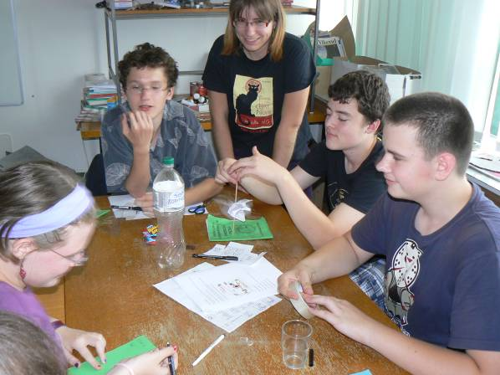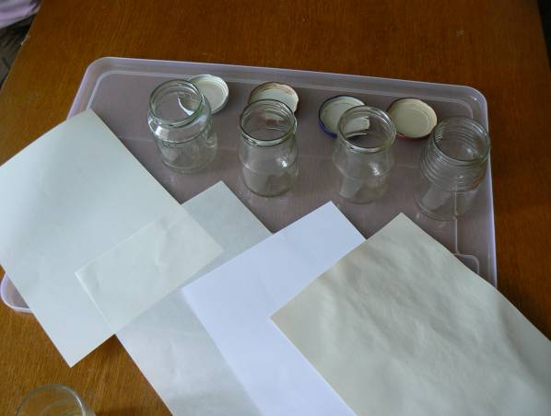
Obr.2 Príprava merania „Koľko vody vypije papier?“

Záver
Výsledkom projektu „Papierová fyzika“ sú metodicky spracované námety na inovovanie fyzikálneho poznávania na úrovni druhého stupňa základných škôl, resp. nižších ročníkov osemročných gymnázií (Haverlíková, Matejka, 2009). Reakcie účastníkov tábora ukázali, že odskúšané aktivity boli pre nich atraktívne, že stálo za to, skúmať papier. Objavili, že papier je materiál, ktorý je napriek zdanlivej obyčajnosti a bežnosti zaujímavý a podnetný pre poznávanie, že prostredníctvom papiera možno objavovať najrôznejšie oblasti fyziky. Nezískali však len vecné poznatky. Záujem detí, ktoré sa táborov Experimentáreň zúčastňujú opakovane, ich prístupy k poznávaniu nových aj zdanlivo známych javov a riešenia objavených problémov sú najlepším dôkazom, že uplatňované formy a poznávacie postupy sú primerané ich schopnostiam, príťažlivé a zároveň užitočné.

Poďakovanie
Projekt Papierová fyzika bol realizovaný v spolupráci Centra pre podporu výchovy k vede a rozvoj celoživotného neformálneho vzdelávania na Fakulte matematiky, fyziky a informatiky Univerzity Komenského v Bratislave a občianskeho združenia SCHOLA LUDUS s finančným prispením grantového programu Otvorená grantová výzva v oblasti vzdelávania Konta Orange, n.f.

Literatúra
HAVERLÍKOVÁ, V. – MATEJKA, M. 2009. SCHOLA LUDUS: EXPERIMENTÁREŇ 2009 – Papierová fyzika, Bratislava: SCHOLA LUDUS, 2009. 68 s. ISBN 978-80-970379-0-1
dostupné tiež v elektronickej podobe na http://www.scholaludus.sk

TEPLANOVÁ, K. 2007. Ako transformovať vzdelávanie: Stratégie a nástroje SCHOLA LUDUS na komplexné a tvorivé poznávanie a učenie. 1. vyd. Bratislava: Metodicko-pedagogické centrum, 2007. 120 s. ISBN 978-80-8052-287-2

Adresa autora
Mgr. Viera Haverlíková, PhD.
Fakulta matematiky, fyziky a informatiky
Univerzita Komenského
Mlynská dolina
842 48 Bratislava
vhaverlikova@fmph.uniba.sk

